Smlouva o nájmu věci movité a poskytnutí služeb

ČI. I.
Smluvní strany

1.1. Firma: Správa sportovišť Kopřivnice
Sídlo: Štefánikova 1163/12, 74221 Kopřivnice
IČO: 62331078
DIČ:


zastoupená: Bc. Pavel Vyškovský
zapsaná: PO Města Kopřivnice, zřízena dle § 31, z. č. 576/1990 Sb., OŽLI NJ ŽL č. 380401-30576-00

(dále jen „objednatel")

1.2. Firma:
Sídlo:
IČO:
DIČ: zastoupená: zapsaná:
(dále jen „dodavatel")

VSA Xtreme s.r.o.
Stéblová 110, 533 45 Stéblová
03254356
CZ03254356
Jan Valenta, DiS., jednatel
v OR vedeném KS v Hradci Králové, oddíl B, vložka 33902

uzavírají tuto smlouvu dle § 1746 odst. 2 zákona č. 89/2012 Sb., občanský zákoník:

ČI. II.
Předmět smlouvy
2.1. Předmětem této smlouvy je zajištění dodávky mobilní překážky (Street zone), včetně zajištění doprovod- ného programu a pronájem mobilních překážek za sjednaných podmínek a úplatu specifikovaných v ce- nové nabídce viz. příloha č. 1. smlouvy.
2.2. Pronájem mobilních překážek se sjednává na dobu určitou, a to v termínu: 13.6.2025.
2.3. Dodavatel se současně zavazuje zorganizovat doprovodný program na daných mobilních překážkách,
dodat sportovce, kteří na mobilních překážkách vystoupí. Součástí programu jsou workshopy a zajištění půjčovny sportovních pomůcek pro veřejnost zdarma.

ČI. III.
Cena a způsob placení

3.1. Celková cena za pronájem a služby dle čl. II. této Smlouvy je sjednána dohodou smluvních stran ve výši
50 000,- Kč (padesát tisíc korun českých) včetně DPH (dle platné sazby DPH v současnosti 21%), (dále jen „celková cena").
3.2. Celková cena dle odst. 3.1. bude zaplacena na základě vystaveného daňového dokladu se splatností 30
dní po akci.

3.3. V případě prodlení objednatele se zaplacením faktury v dohodnutém termínu splatnosti, vzniká dodava- teli nárok na úrok z prodlení ve výši 0,05 % z příslušné fakturované částky za každý den prodlení s pří- slušnou platbou. Smluvní strany se dohodly, že datum splatnosti znamená datum připsání platby na účet dodavatele.

1


ČI. IV.
Termíny a způsob plnění
4.1 Místo postavení mobilní překážky: p.č. 1318/1, parkoviště házeňák.
4.2 Součástí pronájmu mobilní překážky je doprava překážky na místo určení, její montáž, demontáž a od-
voz. Objednatel zajistí dodavateli přístup na místo konání akce minimálně 2 hodiny před jejím začátkem a 2 hodiny po skončení akce z důvodu montáže a demontáže mobilní překážky.

4.3 Dodavatel se zavazuje postavit mobilní překážku do 15.45 hodin dne 13.6.2025 na místě určení. Její de-

montáž bude probíhat stejný den, čas bude upřesněn.
4.4 Doba trvání stavby a demontáže mobilní překážky není stanovena, je variabilní a je plně v kompetenci
dodavatele.

ČI. V.
Povinnosti dodavatele
5.1. Dodavatel odpovídá za řádný technický stav mobilní překážky a řádné provedení sjednaného předmětu
plnění.
5.2. Dodavatel je povinen informovat návštěvníky a uživatele mobilní překážky o zásadách bezpečnosti a o tom, že se jedná o vstup na mobilní překážku na vlastní nebezpečí a za úrazy a škody na majetku zodpo- vídá každý uživatel osobně. Vstup dětí do patnácti let je možný pouze pod dozorem rodičů a rodiče přebírají veškerou odpovědnost. Objednatel ani dodavatel neodpovídají za úrazy či škody na majetku způsobené provozem mobilní překážky při užívání návštěvníky v rozporu s pokyny dodavatele.

ČI. VI.
Povinnosti objednatele
6.1. Objednatel se zavazuje sdělit dodavateli na jeho vyžádání veškeré potřebné údaje pro činnost dodava-
tele při realizaci díla sjednaného touto smlouvou.
6.2. Objednatel je povinen uhradit cenu za provedenou činnost v souladu s článkem III. této smlouvy.

6.3. Objednatel je povinen vyrovnat veškeré případné poplatky ve vztahu k organizaci OSA, vnikne-li v rámci
díla taková poplatková povinnost.

ČI. VII.
Zvláštní ustanovení
7.1. Případné návrhy, korektury či odsouhlasení si budou smluvní strany předávat prostřednictvím

elektronické pošty (e-mail - viz smluvní strany). Jednáním za jednotlivé smluvní strany jsou pověření:


za objednatele: Zuzana Babincová 734 171783, email: program@kdk.cz
za dodavatele: Jan Valenta 776 130 918, email: ianvalenta@janvalenta.com

Případné připomínky k realizaci a průběhu akce jsou objednatel a jeho zaměstnanci povinni komunikovat výhradně s pověřenými osobami za dodavatele uvedené výše.

7.2. Případné závažné námitky a připomínky objednatele k provedenému plnění dle předmětu smlouvy do davatelem je povinen objednatel sdělit a předat písemně neprodleně po skončení akce dodavateli. Tyto námitky a připomínky nemají odkladný účinek na zaplacení celkové sjednané ceny dle čl. III. odst. 3.1. této Smlouvy.

7.3. Případné spory budou řešeny především jednáním smluvních stran. Pokud nedojde k dohodě, budou
2

spory řešeny příslušným soudem ČR.

ČI. Vlil.
Odstoupení od smlouvy a smluvní pokuta

8.1. Dodavatel může od smlouvy odstoupit pouze v případě jím nezaviněných skutečností nebo technických problémů, způsobených třetími osobami, jejichž vlivem nemůže dodržet termín konání akce. O těchto skutečnostech neprodleně informuje objednatele. V tomto případě bude objednateli vrácena zaplacená záloha v plném rozsahu.
8.2. Objednatel může od smlouvy odstoupit pouze písemným prohlášením adresovaným dodavateli, avšak nejpozději 30 dní před konáním akce. V tomto případě si dodavatel dovoluje účtovat sankční poplatek ve výši 5 000,- Kč. Při odstoupení od smlouvy v kratším termínu se sankční poplatek zdvojnásobuje.
8.3. Při odstoupení od smlouvy ze strany objednavatel v termínu kratším než 48 hodin, již nelze objednávku zrušit (a to i v případě nekonání akce z důvodu nepříznivých povětrnostních podmínek). V tomto případě bude objednavateli účtováno 90 % z celkové dohodnuté částky za předmět plnění v souladu s uzavřenou smlouvou bod 2.1. této smlouvy.

ČI. IX.
Závěrečná ustanovení
9.1. Účastníci si smlouvu přečetli, s jejím obsahem souhlasí, což stvrzují svým vlastnoručním podpisem.
9.2. Tato smlouva se vyhotovuje a podepisuje ve dvou výtiscích, každý s platností originálu, z nichž každá ze
smluvních stran obdrží po jednom výtisku.
9.3. Změny a doplňky této smlouvy musí mít písemnou formu a musí být odsouhlaseny oběma smluvními
stranami.
9.4. Ostatní ujednání, nespecifikovaná v této smlouvě, se řídí příslušnými ustanoveními občanského záko-
níku a platnými právními předpisy České republiky.

9.5. Platnost a účinnost nabývá smlouva jejím podpisem oběma smluvními stranami.

Ve Stéblové dne 27. 3. 2025 V Kopřivnici dne

Dodavatel: Objednatel:


VSA Xtreme s.r.o. Správa sportovišť Kopřivnice
Jan Valenta, DiS., jednatel Bc. Pavel Vyškovský, ředitel

3

Příloha č. 1

Cenová nabídka

CENA ZA STREET ZONE A PROGRAM:
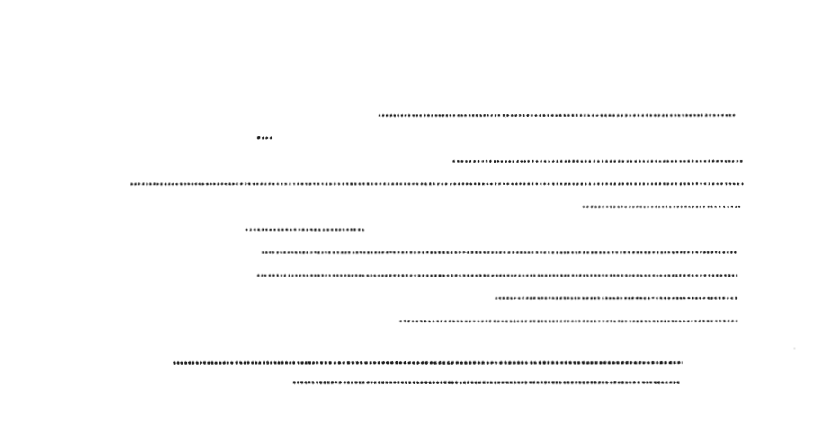

■ Pronájem Street zone na 1 den, montáž, demontáž 20 000 Kč
■ Cestovní náklady dle vzdálenosti ........................................................................................................................... 10 000 Kč
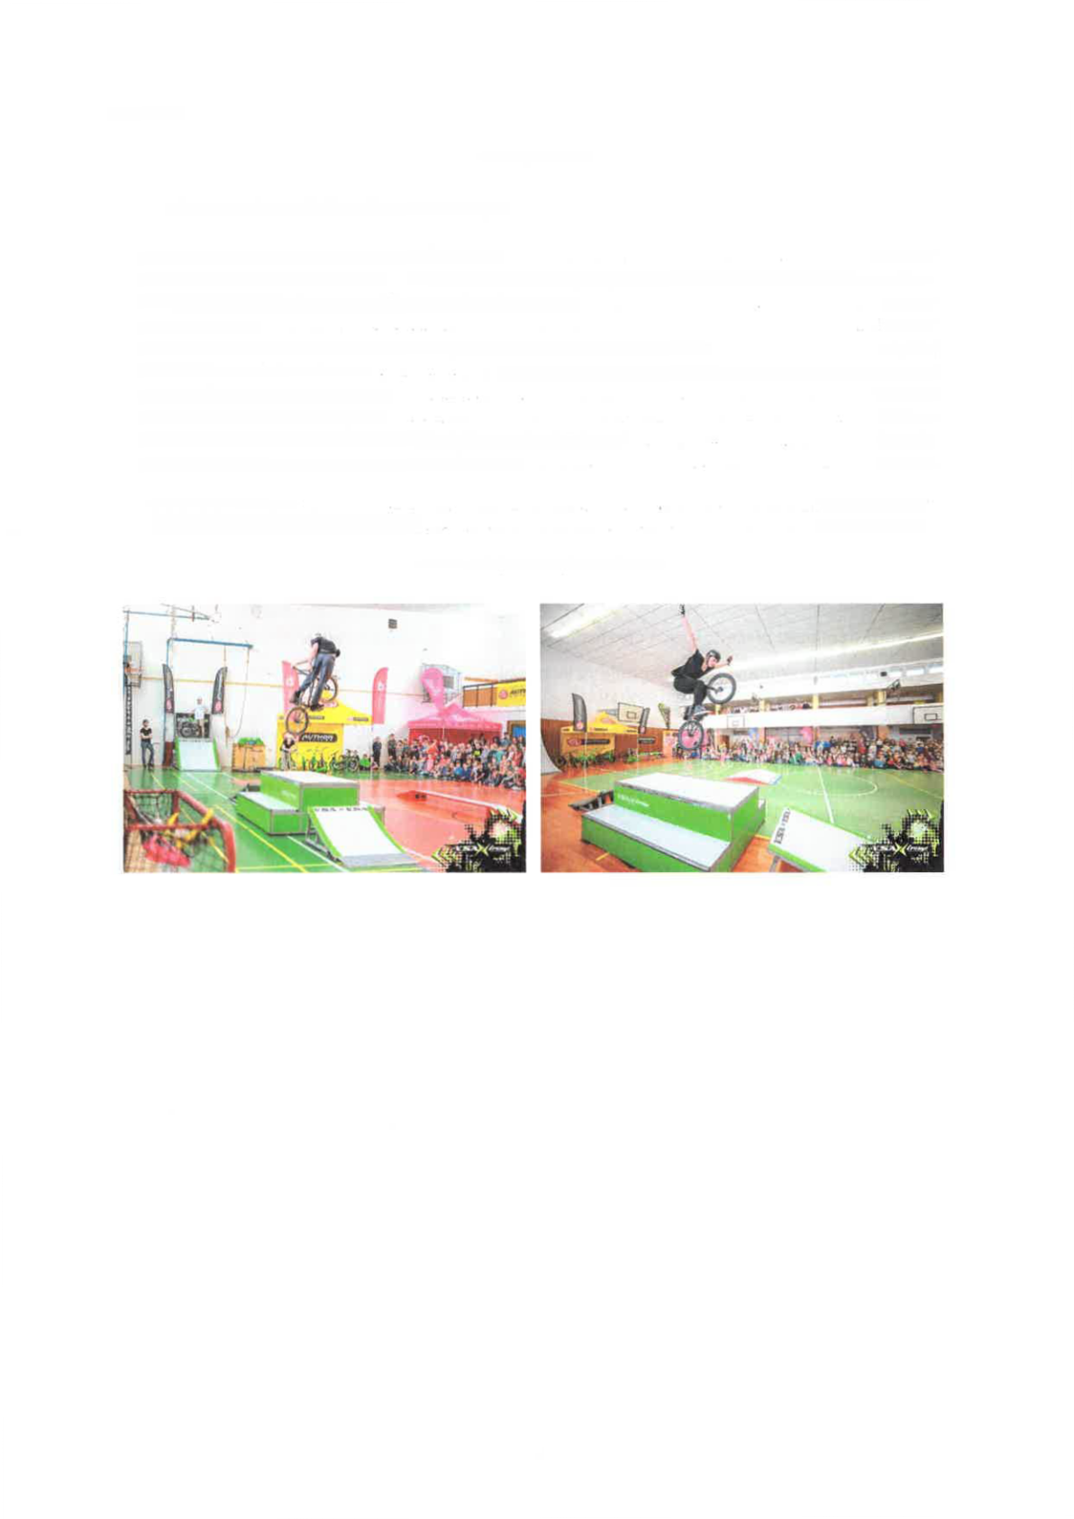
■ Zajištění workshopů a bohaté půjčovny sportovního vybavení 5 000 KČ
- Ozvučení zóny 3 000 Kč
■ Team sportovců (BMX, SK8, SCT) 2-3 jezdci pro show a zajištění workshopů v zóně 12 000 Kč ■ Moderátor exhibic a programu ..................................................................................................... 6 000 Kč
■ Produkce a realizace programu..... 10 000 Kč
■ Poskytnutí fotek pro vizuály akce ZDARMA
■ Poskytnutí reklamní plochy překážky k brandingu partnerů/nájemců ZDARMA
■ Propagace akce na našich webových stránkách, FB, IG ZDARMA

CELKEM ZA PROGRAM .66 000 Kč + DPH
CELKEM ZA PROGRAM SE SLEVOU (37%) 41 322 Kč + DPH
Cena neobsahuje poplatky OSA a INTEGRA.




4

